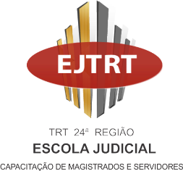
PROAD Nº 21.423/2020

Vistos.

Ratifico a inexigibilidade de licitação para a contratação da empresa NACIONAL TREINAMENTO EIRELI ME, CNPJ 09.380.282/0001-74, no valor de R$ 460,00 (quatrocentos e sessenta reais), com fulcro no art. 25, II c/c art. 13, VI, da Lei nº 8.666/93, referente participação de 2 servidoras lotadas na Coordenadoria de Orçamento e Finanças deste Tribunal, no, no Curso “Retenções na Fonte: IR, INSS, ISS, PIS, COFINS e CSLL”, na modalidade on line 100% ao vivo, a ser realizado no dia 31 de julho de 2020, com 8 horas-aula, (8h30 às 12h30 e das 13h30 às 17h30).
Dispenso a publicação da presente ratificação na imprensa oficial, haja vista a decisão proferida pelo Tribunal de Contas da União no Acórdão nº 1.336/2006, que conclui pela dispensa de publicação da ratificação de contratações realizadas mediante dispensa ou inexigibilidade de licitação quando os valores contratados estiverem dentro dos limites fixados no art. 24, incisos I e II, da Lei 8.666/93 e o Decreto Nº 9.412/2018, que atualiza os valores de que trata o art. 23 da supracitada Lei.

Autorizo a contratação e participação das servidoras no mencionado curso.

Posteriormente, à Escola Judicial para continuidade.

Em 23.7.2020

Desembargador Nicanor de Araújo Lima
Presidente do TRT24ª Região

